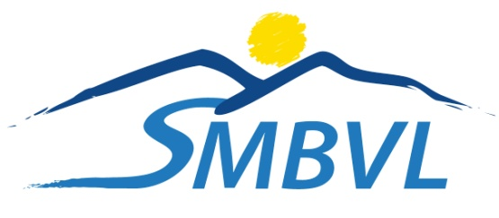

MARCHE PUBLIC DE PRESTATIONS INTELLECTUELLES

DECOMPOSITION DU PRIX GLOBAL FORFAITAIRE

04 – D.P.G.F.

MAITRE DE L'OUVRAGE :

SYNDICAT MIXTE DU BASSIN VERSANT DU LEZ

NUMERO DU MARCHE :

03/2023.

OBJET DU MARCHE :

LEVES TOPOGRAPHIQUES SUR LES BERGES ET LE LIT DU LEZ AVAL et du VIEUX LEZ dans le cadre de l’opération de restauration de la continuité écologique du seuil de la Condamine à Mondragon.

REMISE DES OFFRES :

Date limite de réception : 15 Février 2023
Heure limite de réception : 17 h 00.

Désignation | Prix H.T
Décomposition du prix de la série A du BP

2 levés d’ouvrages hydrauliques
4 levés du fond du lit et cote de l’eau
5 profils en travers du lit mineur des cours d’eau avec coupe et vue en plan
1 profil en long sur un linéaire de 1 200 m du fond du lit et cote de l’eau avec un point tous les 30 m
2 levés de semis de point (plan topographique).

TOTAL HT
TVA 20%
TOTAL TTC

Fait en un seul original
A , le
Mention(s) manuscrite(s) - "Lu et approuvé"
Signature(s) du (des) titulaire(s)

NE PAS OUBLIER DE PARAPHER TOUTES LES PAGES DE CE DOCUMENT.

